21.12.2020г.
20-ПСО-2д
Обществознание (экономика)

Понятие фондового рынка

Под понятием фондового рынка подразумевается совокупность механизмов и действий, имеющих своей целью торговлю ценными бумагами (такими, как акции, облигации и т.п.). Фондовый рынок является составной частью рынка капиталов. Фондовый рынок часто путают с фондовой биржей. Между тем, эти два понятия отличны друг от друга. Фондовая биржа – это организация, имеющая своей целью сведение покупателей и продавцов ценных бумаг в специально предоставленном месте.
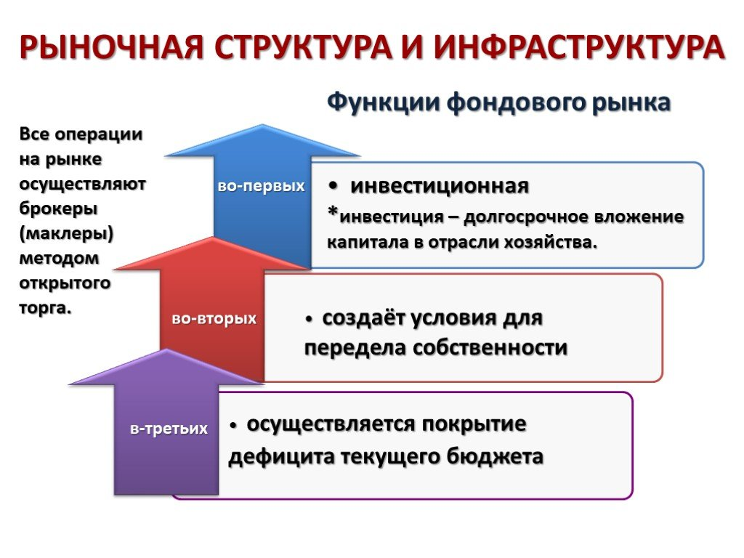
Существуют различные виды фондовых рынков. Во-первых, все фондовые рынки делятся на первичные (на которых выпускаются и размещаются впервые новые ценные бумаги) и вторичные (на которых происходит оборот ранее эмитированных на первичном рынке ценных бумаг). Вторичные фондовые рынки также могут подразделяться на организованные и неорганизованные.
Во-вторых, фондовые рынки также классифицируются по таким критериям, как территориальность (международные, национальные, региональные); вид сделок (кассовый, форвардный); вид ценных бумаг (рынок акций); сроки (кратко-, средне-, долгосрочные и бессрочные ценные бумаги); по эмитентам (рынок государственных ценных бумаг, рынок ценных бумаг предприятий) и др.
Внебиржевые фондовые рынки
Фондовые рынки также подразделяются на биржевые и внебиржевые фондовые рынки.
Участниками биржевого фондового рынка являются фондовые биржи, фондовые отделы товарных и валютных бирж.
Внебиржевой фондовый рынок характеризуется участием инвестиционных фондов, банков, брокерских фирм, а также других организаций, занимающихся операциями с ценными бумагами.

Характеристика фондового рынка
При характеристике фондовых рынков следует учитывать то, что они являются сегментами как рынка капиталов, так и денежного рынка. В условиях рыночной экономики фондовый рынок и фондовая биржа – это основные механизмы, предназначенные для перераспределения денежных накоплений.
Таким образом, на основе фондового рынка создается рыночный механизм свободного и одновременно регулируемого перелива капиталов из наименее эффективных отраслей хозяйствования в наиболее эффективные.
Особенности фондового рынка определяются в зависимости от каждой конкретной страны. Они во многом зависят от экономической, политической ситуации в стране, ее международной политики, степени вмешательства государства в экономику, уровня производственного развития и т.п.
Особенности фондового рынка определяются в зависимости от каждой конкретной страны. Они во многом зависят от экономической, политической ситуации в стране, ее международной политики, степени вмешательства государства в экономику, уровня производственного развития и т.п.
История фондового рынка уходит своими корнями в средневековье. Так, средневековые вексельные ярмарки и постоянные вексельные рынки XIII-XIV ст. можно считать первыми прототипами современного фондового рынка.
Впервые операции с ценными бумагами стали осуществляться на основанных в XVI ст. в Лионе и Антверпене биржах.
Функции и роль фондового рынка
Каковы же основные функции фондового рынка? Во-первых, фондовый рынок обеспечивает процесс воспроизводства капитала. Во-вторых, благодаря продаже ценных бумаг на фондовом рынке мобилизуются и концентрируются свободные денежные капиталы и накопления. В-третьих, при покупке государственных ценных бумаг и ценных бумаг хозяйственных организаций происходит их инвестирование. И наконец, благодаря фондовым рынкам акций обеспечивается высокий уровень ликвидности вложений в ценные бумаги.
Таким образом, роль фондового рынка в развитии экономии является значительной.
Структура фондового рынка
Любой фондовый рынок являет собой весьма сложную финансово-экономическую систему, однако структуру фондового рынка можно условно разбить на компоненты: участники рынка (инвесторы и эмитенты), сам рынок (биржевой или внебиржевой), органы гос.надзора (ФСФР, Центробанк, Министерство Финансов), саморегулируемые организации. Если с участниками рынка и самим рынком все более-менее понятно, то о регулировании и надзоре за рынками стоит упомянуть отдельно.

Управление фондовым рынком
Управление фондовым рынком или фондовой деятельностью - это направленное регулирование работы на нем его непосредственных участников и операций, совершаемых между ними. Рынок может регулироваться как внешним, так и внутренним образом. Внутреннее регулирование - это прямое подчинение работы рынка его собственным нормативным документам, таким, как, например, Уставу и Правилам. Внешнее же регулирование - это подчинение деятельности рынка государственным нормативным актам и актам сторонних организаций, таких, как ФСФР или Центробанк.

Контрольные вопросы по теме:
1.Что такое фондовый рынок?
2. Что такое фондовая биржа?
3. В чем разница между фондовым рынком и фондовой биржей?
4. Каковы же основные функции фондового рынка?

